Linda, Rebecca och Josefine vinnare av #mittelskåp 2019
Över 160 bilder tävlade i årets omgång av fototävlingen #mittelskåp. Med flest gilla-markeringar står Linda Myrendal, Rebecca Hektor och Josefine Nilsson som vinnare. Deras bilder pryder nu varsitt elskåp i Jönköping respektive Huskvarna.
Under våren fortsatte tävlingen #mittelskåp, nytt för i år är tävlingssajten mittelskap.se där allmänheten haft möjlighet att rösta på sin favoritbild. Fototävlingen, som i olika omgångar dekorerat elskåp i Jönköping och Huskvarna med energifyllda bilder är sedan 2017 ett samarbete mellan Destination Jönköping och Jönköping Energi.
- Jag tycker den här tävlingen är ett bra sätt att skapa en trevlig stadskärna. Motiven ger tips på vackra platser i Jönköpingsområdet samtidigt som tävlingen uppmärksammar lokala talanger, säger vinnaren Linda Myrendal. Lindas elskåp kan du se på Östra Storgatan.
Totalt har 20 elskåp i Jönköping city, Västra Storgatan/Barnarpsgatan och esplanaden i centrala Huskvarna fått nya bilder.
- Jag blev lite chockad när jag blev kontaktad men är nu otroligt glad över att vara en av vinnarna. Det är en cool känsla att se sin bild på ett elskåp, berättar vinnaren Josefine Nilsson.
Josefine och Rebeccas bilder finns i Huskvarna. Vid frågan om varför deras bilder står som vinnare svarar de:
- Min bild är på norrskenet som spred sig över Munksjön i höstas. Det ovanliga fenomenet i kombination med att bildens färgsättning särskiljer sig från övriga tävlingsbidrag, det tror jag kan vara en orsak, berättar Josefine Nilsson.
- Svårt att säga vad som gör det till en vinnarbild, men solnedgången som jag har fotat har en fin färgsättning och ger ett lugn, det kanske tilltalar fler än mig. Som den tävlingsmänniska jag är gläds jag oerhört över att se min bild på ett elskåp i stort format, det känns fantastisk. Kul att få visa upp sitt fotointresse, berättar Rebecca Hektor.
Tanken bakom projektet är att Jönköping Energi tillsammans med Destination Jönköping vill skapa stolthet för Jönköping med omnejd och vara en god kraft genom att lyfta lokala förmågor i vår vackra stad. Motiven på de 20 elskåpen är tagna i Jönköping med omnejd och tipsar invånare och turister om vad som finns att se i staden. Samtidigt som gatumiljön förgylls på några av våra mest centrala delar.
Kontakt vid frågor:
Marie Tigerberg, Jönköping Energi 036-10 82 45

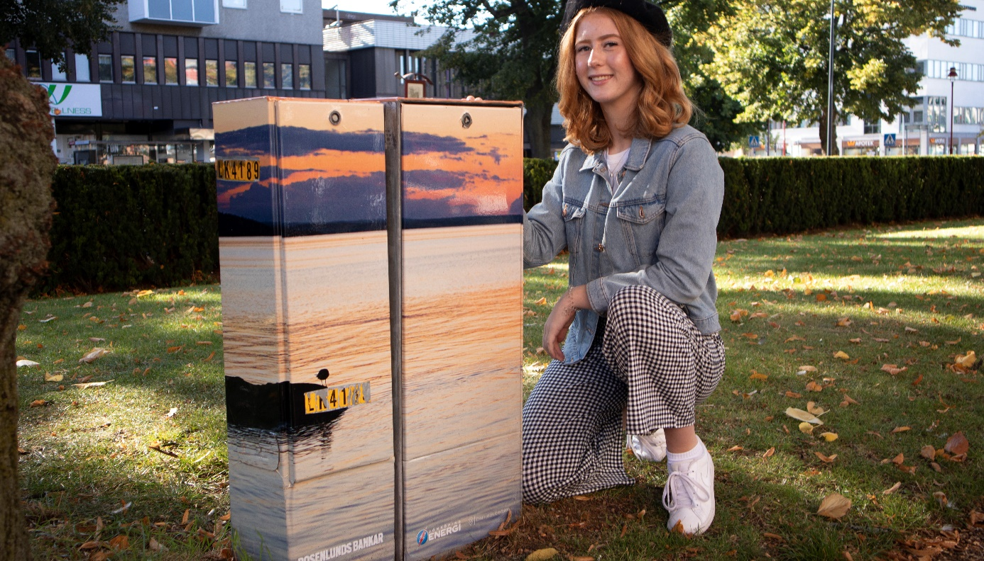
Bildtext: Vinnare i #mittelskåp: Rebecca Hektor
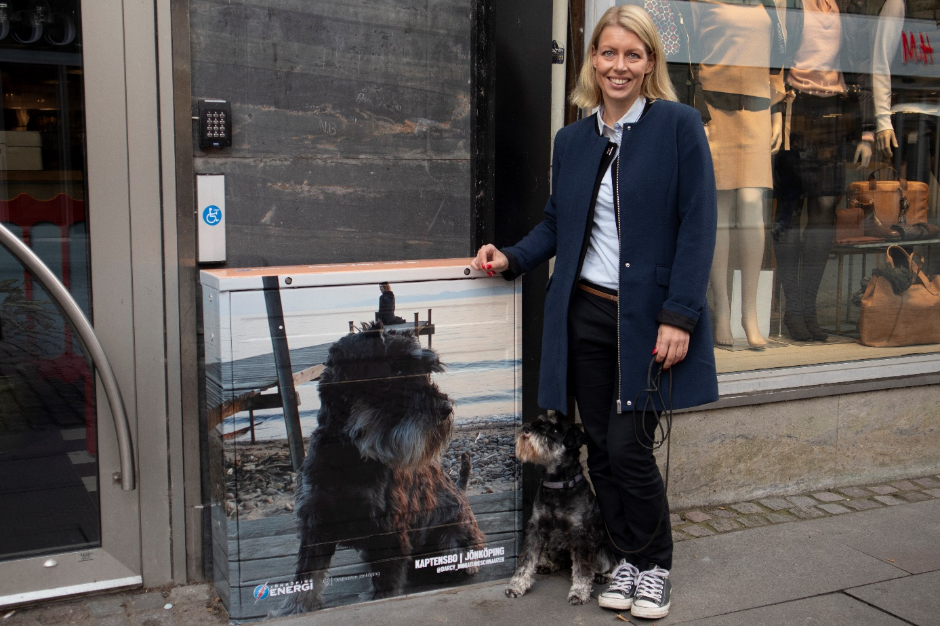
Vinnare i #mittelskåp: Linda Myrendal
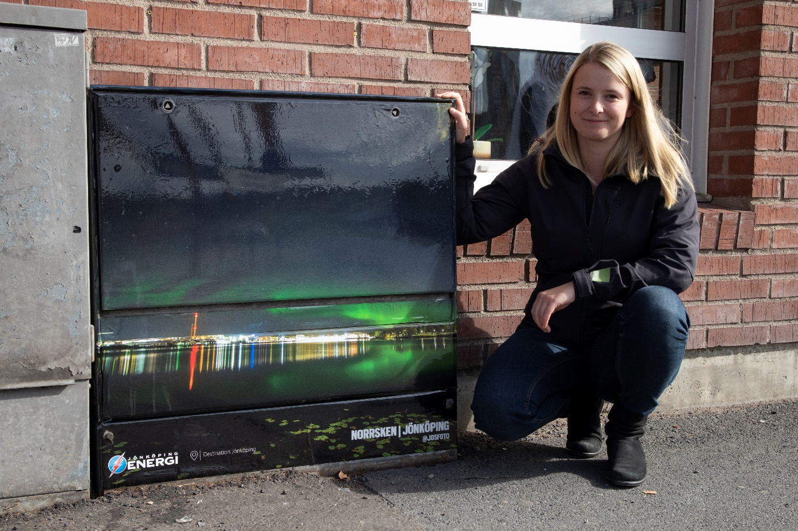
Vinnare i #mittelskåp: Josefine Nilsson

